"Горячая линия" для сообщения о фактах сдачи физическими лицами

жилых помещений в аренду
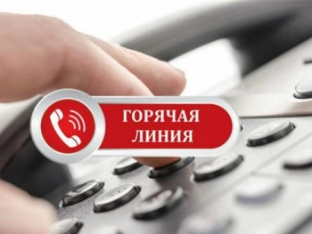
В администрации Сосьвинского городского округа организована "горячая линия" для сообщения о фактах сдачи физическими лицами жилых помещений в аренду с целью выявления адресов, по которым недвижимое имущество используется для получения доходов.
Номер телефона "горячей линии": +7 (34385) 9-88-30.

